TS1-CURS 5
Exemplul 1.19
Să se determine funcţia de transfer pentru sistemul cu schema bloc prezentată în fig. 1.10.
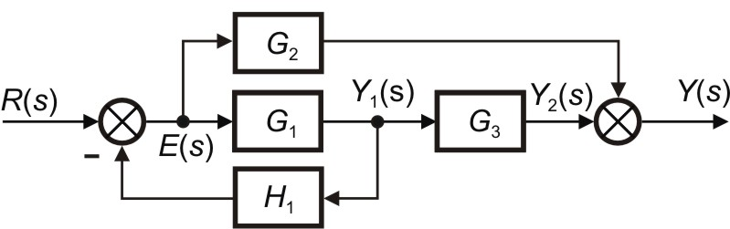

Fig. 1.10.
Rezolvare Varianta 1
Sistemul fiind relativ simplu problema se poate rezolva scriind relaţiile care există între semnalele din schemă. Mai întâi se determină 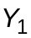 şi 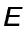. Se utilizează relaţiile:
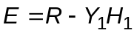,
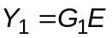, (1.64)
de unde rezultă într-o primă etapă:
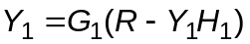, respectiv 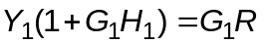,
deci: 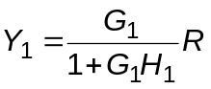. (1.65)
Înlocuind (1.65) în (1.64) se obţine:
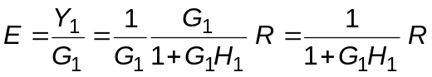.
Ieşirea sistemului este, conform schemei bloc, dată de relaţia:
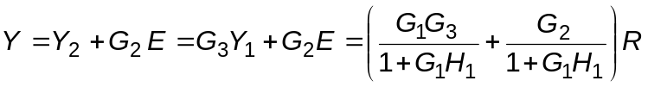.
Se obţine astfel funcţia de transfer:
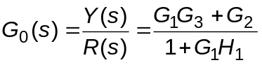.
Varianta 2
Se deplasează punctul de ramificaţie al căii cu blocul 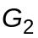 din faţa blocului 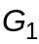 în spatele acestuia (în exteriorul buclei care conţine pe 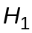). Se obţine astfel schema bloc din fig. 1.11.
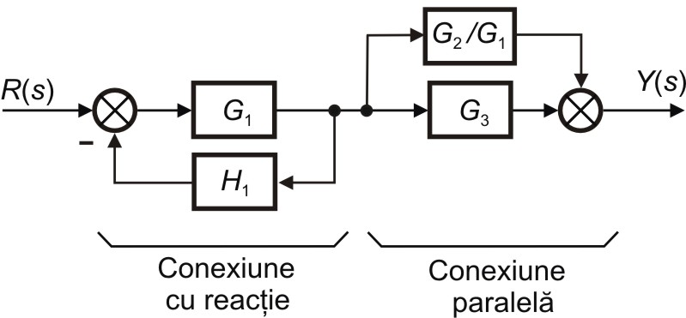
Fig- 1.11.
Înlocuind funcţiile de transfer pentru conexiunile cu reacţie, respectiv paralelă rezultă schema cu 2 blocuri conectate în serie din fig. 1.12 a), de unde se obţine schema bloc simplificată din fig. 1.12 b).
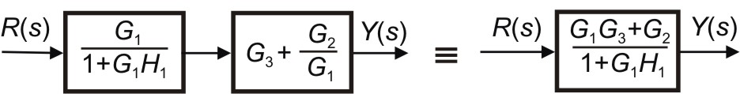

a) | b)
Fig. 1.12.
Varianta 3
O rezolvare directă se poate obţine considerând sistemul cu schema bloc din fig. 1.10 ca fiind un sistem în circuit închis cu două căi directe
- 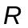 Sumator 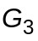 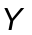,
- Sumator .
Din examinarea schemei bloc rezultă funcţiile de transfer ale celor două căi directe
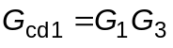 şi 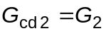.
Ambele căi directe sunt adiacente (au porţiuni comune) cu bucla formată din blocurile şi , deci funcţia de transfer a sistemului în circuit închis va fi:
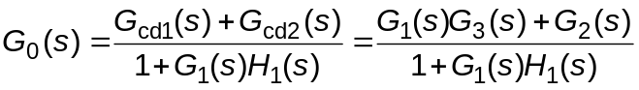.
O cale directă se spune că este adiacentă unei bucle dacă ea conţine un sumator sau un bloc din structura buclei.
Exemplul 1.20
Să se determine transformata Laplace a mărimii de ieşire, 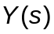, pentru sistemul cu schema bloc din fig. 1.13. Sistemul cu schema bloc din figură se întâlneşte frecvent în sistemele practice de reglare în care se exercită (aplică) perturbaţii cu caracter determinist. Intrarea 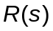 reprezintă referinţa adică mărimea care stabileşte variaţia dorită a ieşirii, iar 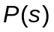 reprezintă perturbaţia, care este o mărime ce „deranjează” comportarea impusă de referinţă.
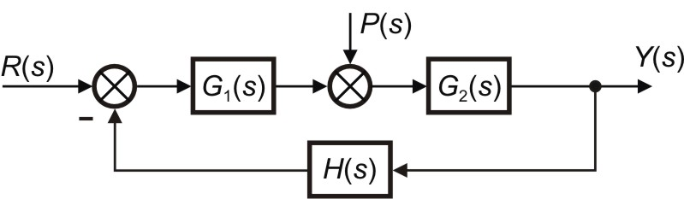

Fig. 1.13.
Rezolvare
Sistemul din fig. 1.13 are două mărimi de intrare, şi . Dacă un sistem liniar are două mărimi de intrare, fiecare poate fi tratată independent şi răspunsul total al sistemului se determină prin însumarea răspunsurilor parţiale produse de fiecare intrare în parte. În acest caz vom avea
,
unde 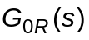 şi 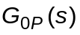 reprezintă funcţiile de transfer în circuit închis ale ieşirii în raport cu referinţa, respectiv perturbaţia, 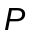.
Sistemul considerat are două căi directe
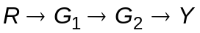 cu 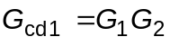,
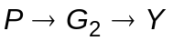 cu ,
şi o buclă
,adiacentă ambelor căi.
Din cele prezentate având în vedere relaţia (1.63) se deduce
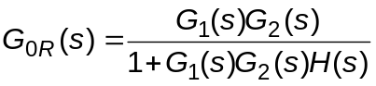 şi 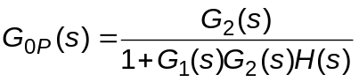.
Soluţia problemei este
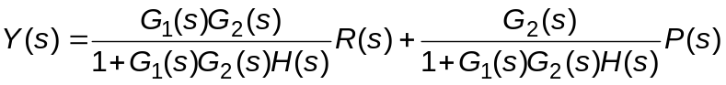.
1.3.2 Grafuri de fluenţă (semnal)
În principiu, grafurile de fluenţă sau de semnal constituie o metodă grafică de reprezentare a unui sistem de ecuaţii algebrice. Pentru aplicarea metodei grafurilor de fluenţă în analiza sistemelor de control este necesar, ca în prima etapă, să transformăm ecuaţiile diferenţiale în ecuaţii algebrice de variabilă .
Elementele grafice de bază ale grafurilor de fluenţă sunt nodurile şi ramurile.
Nodul reprezintă o variabilă sau un semnal al sistemului. Ramura este un segment orientat de linie (dreaptă sau curbă) care conectează două noduri, acţionând ca un amplificator de semnal. Direcţia de transmitere a semnalului este precizată cu o săgeată plasată, de regulă, la mijlocul ramurii, iar valoarea factorului de amplificare numit, în general, transmitanţă este scrisă în zona săgeţii.
În schemele cu grafuri care reprezintă sisteme dinamice, transmitanţele sunt funcţii de transfer.
Semnalele furnizate de ramurile care intră într-un nod (ramuri incidente) sunt însumate (vezi fig. 1.16) şi transmise tuturor ramurilor care pleacă din nod (ramuri divergente).
În schemele cu grafuri de fluenţă există trei tipuri de noduri:
− nod de intrare (sursă)
− nod de ieşire (receptor)
− nod mixt.
Nodul sursă este asociat unei variabile independente şi are numai ramuri divergente. Nodul de ieşire are numai ramuri incidente şi este asociat unei variabile dependente. Un nod mixt are atât ramuri incidente cât şi ramuri divergente (vezi fig. 1.16).
Calea directă este traseul format din ramuri cu aceeaşi direcţie care conectează un nod de intrare cu un nod de ieşire, intersectând (numai) o singură dată toate nodurile.
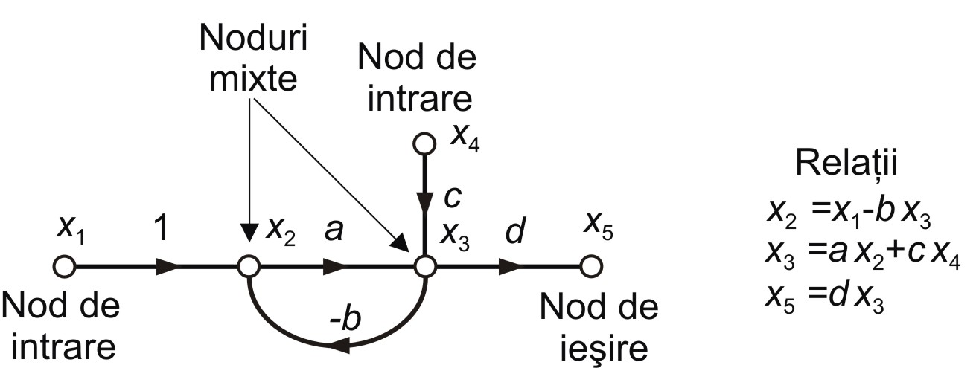
Fig. 1.16.
Bucla este un traseu format din ramuri cu aceeaşi direcţie de parcurgere, care începe şi se termină în acelaşi nod, intersectând (numai) o singură dată toate celelalte noduri.
O noţiune importantă utilizată în cadrul metodei grafurilor de fluenţă este adiacenţa. Două bucle sunt adiacente dacă ele au cel puţin un nod comun. Similar, o buclă este adiacentă unei căi directe, dacă acestea (bucla şi calea directă) au cel puţin un nod comun.
Pentru a determina relaţia dintre semnalele unui nod de ieşire şi a unui nod de intrare se poate utiliza formula lui Mason, care se va prezenta ulterior, sau se poate reduce graful de fluenţă la un graf echivalent care conţine numai nodurile de intrare şi ieşire. In acest scop se vor folosi următoarele reguli:
1. Valoarea semnalului dintr-un nod de ieşire cu o singură ramură incidentă este, aşa cum se vede în fig. 1.17a, y=Tu.
2. Transmitanţa totală a ramurilor conectate în serie este egală cu produsul transmitanţelor tuturor ramurilor. Ramurile conectate în serie pot fi combinate într-o singură ramură prin multiplicarea transmitanţelor (fig. 1.17b).
3. Ramurile paralele se combină prin adunarea transmitanţelor (fig. 1.17c).
4. Un nod mixt se elimină conform procedeului prezentat în fig. 1.17d.
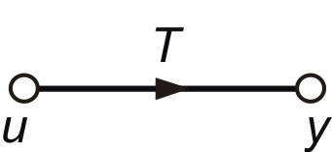 | 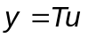
a)
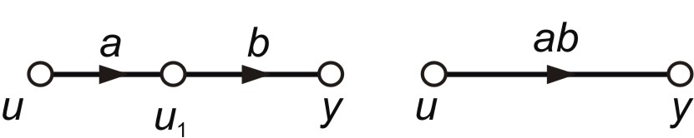 | 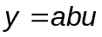  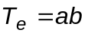
b)
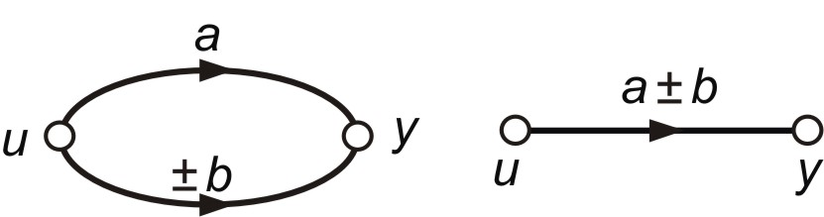 | 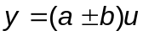  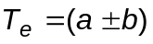
c)
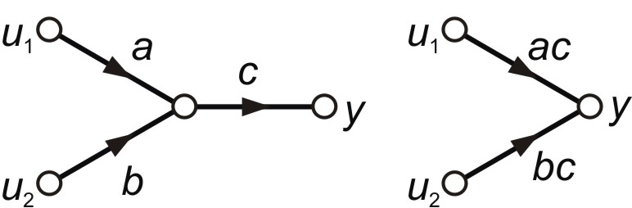 | 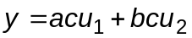
d)
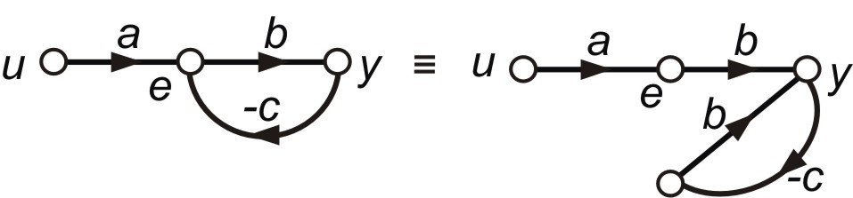  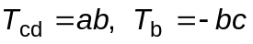  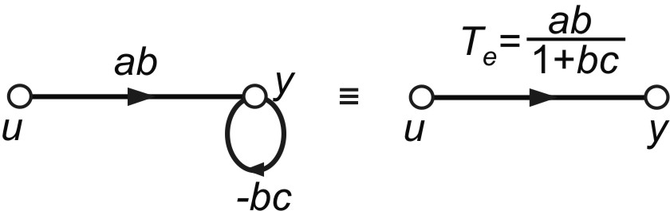 | 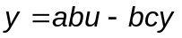  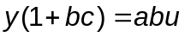  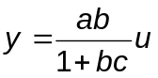  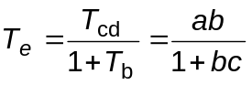
e)
Fig. 1.17.
5. O buclă se elimină procedând ca în fig. 1.17e. Calculele efectuate secvenţial sunt 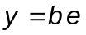, 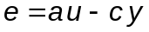 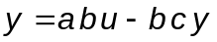,
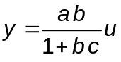.
Transmitanţa totală a unei căi directe, T_{cd}, sau a unei bucle, T_{b}, este egală cu produsul transmitanţelor tuturor ramurilor care aparţin acestora.
Modelarea sistemelor de reglare cu grafuri de fluenţă
Schemele cu grafuri de fluenţă ale sistemelor de reglare se desenează pornind, de regulă, de la schemele bloc sau de la sistemul de ecuaţii algebrice de variabilă care modelează comportarea dinamică a acestora.
În acest scop sunt utile câteva reguli simple:
− Semnalele de intrare şi ieşire, punctele de ramificare şi sumare se reprezintă în graful de fluenţă prin noduri;
− Blocurile sunt reprezentate în graf prin intermediul ramurilor cu transmitanţă egală cu funcţia de transfer;
− Punctul de sumare din schemele bloc se reprezintă în graful de flunţă ca un nod, care constituie semnalul de ieşire din sumator;
− Un semnal de intrare conectat direct la un punct de sumare este reprezentat într-un graf prin două noduri şi o ramură cu transmitanţă unitară conectată între nodul corespunzător semnalului de intrare şi nodul care reprezintă semnalul de ieşire al sumatorului;
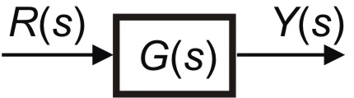 | 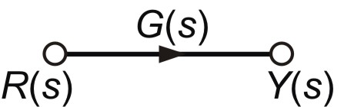
a) | a’)
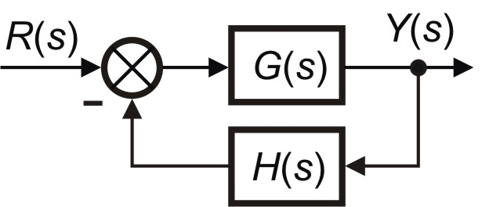 | 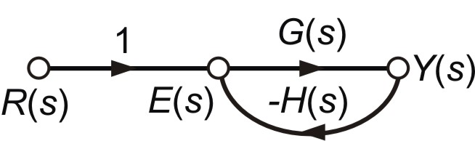
b) | b’)
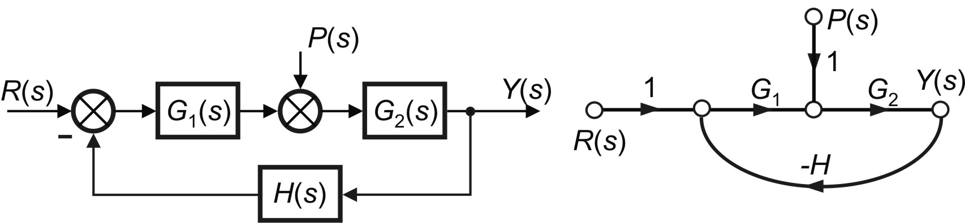
c) | c’)
Fig. 1.18.
− Punctele de sumare succesive vor fi conectate prin ramuri de transmitanţă unitară.
Exemplele prezentate în fig.1.18 ilustrează modul de construire a grafurilor de fluenţă pentru sistemele de reglare descrise iniţial prin scheme bloc.
Formula lui Mason
Determină transmitanţa totală, respectiv funcţia de transfer echivalentă, dintre un nod de intrare şi un nod de ieşire. În continuare se prezintă relaţia folosită pentru calculul funcţiilor de transfer echivalente.
Formula lui Mason este exprimată conform relaţiei:
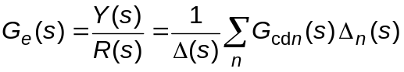, (1.67)
unde:
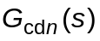 reprezintă funcţia de transfer a căii directe cu numărul de ordine ;
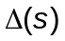 este determinantul grafului = 1 – (suma funcţiilor de transfer ale tuturor buclelor individuale din graf) + (suma produselor funcţiilor de transfer pentru toate combinaţiile posibile de două bucle neadiacente) – (suma produselor funcţiilor de transfer pentru toate combinaţiile posibile de trei bucle neadiacente) + …
, (1.68)
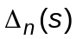 este cofactorul căii directe , care se calculează eliminând din determinantul grafului buclele adiacente căii respective (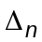 se obţine din considerând 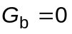 pentru buclele adiacente căii directe ).
În relaţiile de mai sus funcţia de transfer a unei căi directe, 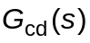, sau a unei bucle, 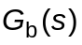, este egală cu produsul funcţiilor de transfer ale tuturor ramurilor care aparţin acestora.

Exemplul 1.23
Să se deseneze graful de fluenţă pentru sistemul cu schema bloc din fig. 1.10 şi apoi să se determine, cu formula lui Mason, funcţia de transfer echivalentă.
Fig. 1.10.
Graful de fluenţă este ca în figura următoare.
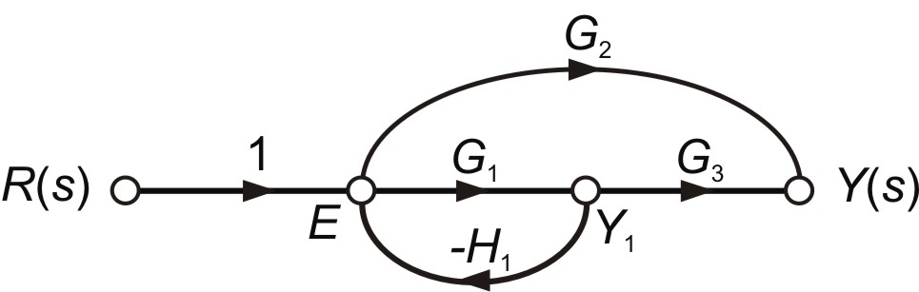
Fig. 1.19.
Graful conţine două căi directe
-cd1 cu traseul 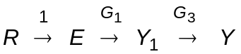 şi funcţia de transfer 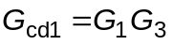,
-cd2 cu traseul 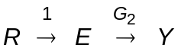 şi funcţia de transfer 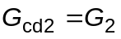,
şi o buclă 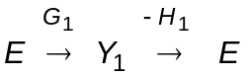 cu funcţia de transfer 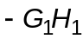.
Determinantul grafului are funcţia de transfer:
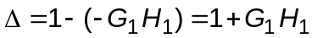.
Deoarece bucla este adiacentă ambelor căi directe (nodul este conţinut atât de buclă cât şi de cele două căi directe) rezultă pentru cei doi cofactori 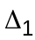 şi 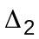 funcţiile de transfer 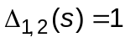. Aplicând formula lui Mason vom avea
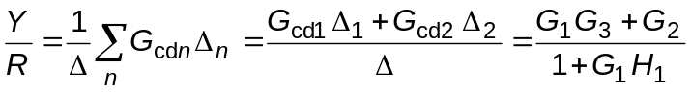.
Soluţie este 

